专题4.2 正比例函数的图象（举一反三讲义）
【北师大版2024】

【题型1 正比例函数的定义】 1
【题型2 画正比例函数的图象】 2
【题型3 正比例函数图象上点的坐标特征】 3
【题型4 正比例函数的增减性】 4
【题型5 根据正比例函数的性质比较大小】 4
【题型6 正比例函数经过的象限】 5
【题型7 求正比例函数的解析式】 6
【题型8 正比例函数中的图形面积】 6

知识点1 正比例函数的概念
一般地，形如$y=kx(k为常数，且k≠0)$的函数叫做正比例函数，其中x是自变量，y是x的函数.
知识点2 用描点法画函数图象
在直角坐标系中用描点法画函数图象的一般步骤：
（1）列表：恰当地选取自变量x的几个值，计算对应的函数值y；
（2）描点：以表中各对x，y的值为点的坐标，在平面直角坐标系中描出相应的点；
（3）连线：顺次连接描出的各点．
知识点3 正比例函数y＝kx(k为常数，且k≠0)性质
当k>0时,y随x的增大而增大(图象是自左向右上升的)；
当k<0时,y随x的增大而减小(图象是自左向右下降的)；
|k|越大,y随x的增大而增大(或减小)的速度越快.

【题型1 正比例函数的定义】
【例1】（24-25八年级下·黑龙江哈尔滨·阶段练习）已知函数$y=\left(m−1\right)x^{\left|m\right|}+n−2$是正比例函数，则$m+n$的值为 ．
【变式1-1】（24-25八年级下·福建厦门·期末）下列式子中，表示y是x的正比例函数的是（ ）
A．$y=x+5$ B．$y=2x$ C．$y=2x^{2}$ D．$y=\frac{2}{x}$
【变式1-2】（24-25八年级下·吉林·期末）若$y=x+3−b$是正比例函数，则$b$的值是（ ）
A．0 B．3 C．$−3$ D．$−1$
【变式1-3】（2025八年级下·全国·专题练习）若函数$y=\left(a+1\right)x^{a−1}$是正比例函数，则a的值是（ ）
A．2 B．$−1$ C．2或$−1$ D．$−2$

【题型2 画正比例函数的图象】
【例2】（24-25八年级下·广东肇庆·期末）2025年3月22日是第三十三届“世界水日”，联合国呼吁全世界关注和重视水资源的重要性．水龙头关闭不严会造成滴水，为了调查漏水量与漏水时间的关系，小宁同学在滴水的水龙头下放置了一个足够大的且能显示水量的量杯，每$5min$记录一次容器中的水量，如下表．
时间$t/{min}$ | 0 | 5 | 10 | 15 | 20 | 25
量杯中的水量$y/{\text{mL}}$ | 0 | 10 | 20 | 30 | 40 | 50
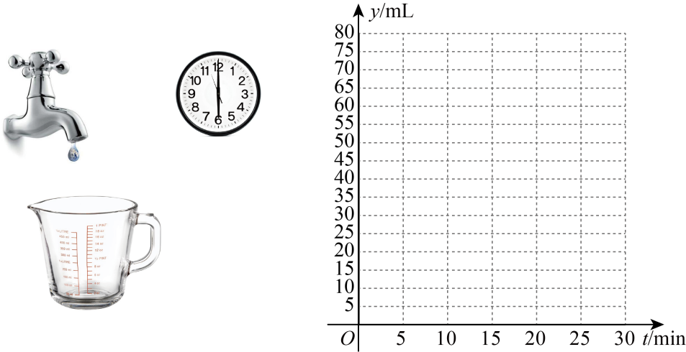
(1)请根据上表的信息，在平面直角坐标系中描出表中数据对应的点，并用平滑曲线连接这些点．
(2)观察平面直角坐标系中各点的分布规律，试求出$y$关于$t$的函数解析式．
(3)请根据（2）中所求的函数解析式，估算这种漏水状态下$12$小时的漏水量．
【变式2-1】（24-25八年级下·福建厦门·期中）在下列各图象中，表示函数$y=\frac{1}{5}x$的图象大致是（ ）
A．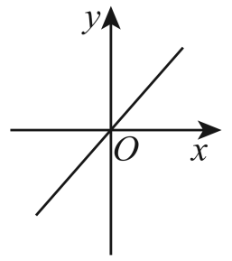 B．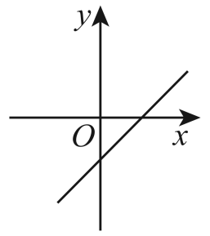
C．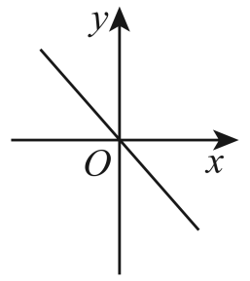 D．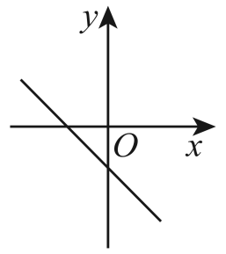
【变式2-2】（2025八年级下·全国·专题练习）在同一平面直角坐标系中画出下列函数的图象．
(1)$y=\frac{3}{2}$x；
(2)$y=−3x$．
【变式2-3】（24-25八年级下·福建厦门·期中）已知正比例函数$y=kx$图象经过点$\left(2,−2\right)$，求：
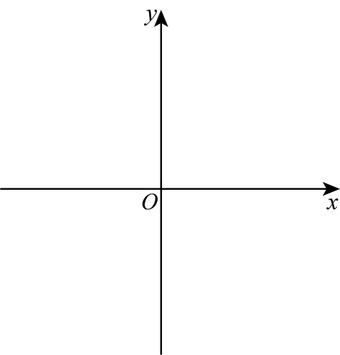
(1)这个函数解析式；
(2)在图中用描点法画出这个函数图象；
(3)判断点$A\left(4,−4\right)$、点$B\left(−2,3\right)$是否在这个函数图象上．请直接填空： A ，B （填“在”或“不在”）．

【题型3 正比例函数图象上点的坐标特征】
【例3】在直角坐标系中与$\left(2, −3\right)$在同一个正比例函数图象上的是（ ）
A．$\left(2, 3\right)$ B．$\left(−2, −3\right)$ C．$\left(4, −6\right)$ D．$\left(−4, −6\right)$
【变式3-1】图象过点$P\left(3,4\right)$的正比例函数是（ ）
A．$y=\frac{3}{4}x$ B．$y=\frac{12}{x}$ C．$y=x+1$ D．$y=\frac{4}{3}x$
【变式3-2】（24-25七年级上·全国·期末）若$P\left(−7,3a+2\right)$在直线$y=x$上，则$a=$ ．
【变式3-3】如图，点$A\left(−2，6\right)$，$B\left(−4，2\right)$，当直线$y=kx\left(k≠0\right)$与线段$AB$有交点时，$k$的取值范围是（ ）
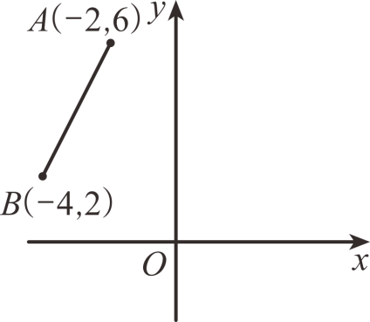
A．$k≤−3$ B．$−3≤k≤−\frac{1}{2}$ C．$k≥−3$ D．$k≥−\frac{1}{2}$

【题型4 正比例函数的增减性】
【例4】（2025·上海宝山·二模）已知正比例函数$y=\left(1−\frac{k}{2}\right)x$，y的值随x的值增大而减小，那么k的值可以是 ．（写出一个符合题意的k的值即可）
【变式4-1】（24-25七年级上·上海闵行·期中）如果正比例函数$y=kx(k≠0)$的图象经过点$(2,−3)$，那么y的值随x的增大而 ．（填“增大”或“减小”）
【变式4-2】（24-25八年级下·吉林长春·阶段练习）已知正比例函数$y=\left(2a−3\right)x$，如果$y$随$x$的增大而减小，那么$a$的取值范围是 ．
【变式4-3】（2025·上海崇明·二模）已知正比例函数$y=kx$（$k$是常数，且$k≠0$）的函数值$y$随$x$的增大而增大，且不经过点$(1,1)$，那么这个正比例函数的解析式可以是 ．（只需写一个）

【题型5 根据正比例函数的性质比较大小】
【例5】（24-25八年级下·河南驻马店·期中）如图表示光从空气斜射入水中入水前与入水后的光路图，若按如图建立平面直角坐标系，并设入水前与入水后光线所在直线的表达式分别为$y_{1}=k_{1}x$，$y_{2}=k_{2}x$，则$k_{1}$与$k_{2}$的大小关系是（ ）
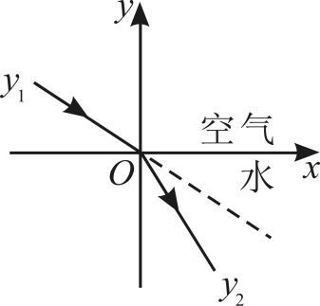
A．$k_{1}>k_{2}$ B．$k_{1}<k_{2}$ C．$k_{1}=k_{2}$ D．$k_{1}≥k_{2}$
【变式5-1】（24-25八年级下·云南曲靖·期末）已知函数$y=mx\left(m>0\right)$图象上存在两点$A\left(a,1\right)$，$B\left(b,−2\right)$，则（ ）
A．$a>b$ B．$a=b$ C．$a<b$ D．a、b大小无法确定
【变式5-2】（2025·陕西安康·二模）已知点$A\left(x_{1},y_{1}\right)$和点$B\left(x_{2},y_{2}\right)$是正比例函数$y=−\left(k^{2}+1\right)x$图象上的两个点．如果$x_{1}>x_{2}$，那么$y_{1}$和$y_{2}$的大小关系是（ ）
A．$y_{1}>y_{2}$ B．$y_{1}<y_{2}$ C．$y_{1}=y_{2}$ D．无法判断
【变式5-3】如图，正比例函数$y=kx,y=mx,y=nx$在同一平面直角坐标系中的图象如图所示．则比例系数k，m，n的大小关系是 ．
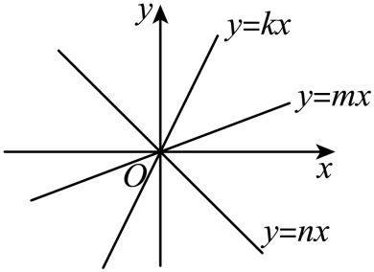

【题型6 正比例函数经过的象限】
【例6】（2025·辽宁铁岭·模拟预测）若正比例函数$y=kx\left(k≠0\right)$中，y的值随着x值的增大而减小，则下列各点可能在该函数的图象上的是 （ ）
A．$\left(1,2\right)$ B．$\left(0,2\right)$ C．$\left(−1,−2\right)$ D．$\left(−1,2\right)$
【变式6-1】（24-25八年级上·河南郑州·期中）写一个图象经过第二、四象限的正比例函数的表达式：
【变式6-2】（24-25八年级下·河北唐山·期中）正比例函数$y=kx\left(k≠0\right)$的图象如图所示，则$k$的值可能是（ ）
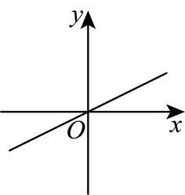
A．2 B．$−2$ C．$\frac{1}{2}$ D．$−\frac{1}{2}$
【变式6-3】（24-25八年级下·山东德州·期中）若正比例函数$y=(k−1)x^{2|k|−3}$的图象上有一点$A\left(x_{1},y_{1}\right)$，且$x_{1}y_{1}<0$，则${(k+3)}^{2}$的值为 ．

【题型7 求正比例函数的解析式】
【例7】（24-25九年级上·辽宁沈阳·阶段练习）已知直线经过点$A\left(2,m\right)$和点$B\left(n,−6\right)$，若点$A$与点$B$关于原点对称，则这条直线对应的函数解析式是（ ）
A．$y=\frac{1}{3}x$ B．$y=3x$ C．$y=\frac{1}{3}x+\frac{16}{3}$ D．$y=3x+\frac{16}{3}$
【变式7-1】（吉林省长春市2024~2025学年度下学期八年级期末测试数学试卷 ）一个正比例函数$y=kx\left(k≠0\right)$的图象经过点$P\left(−4,8\right)$．
(1)求正比例函数的解析式；
(2)当$y=−20$时，求x的值．
【变式7-2】（2025八年级下·全国·专题练习）已知正比例函数的自变量$x$减少$2$时，对应的函数值$y$增加$4$，求该正比例函数的解析式．
【变式7-3】（24-25八年级下·福建厦门·期中）已知$y$与$x$之间成正比例关系，且图象经过点$A\left(−2,6\right)$．
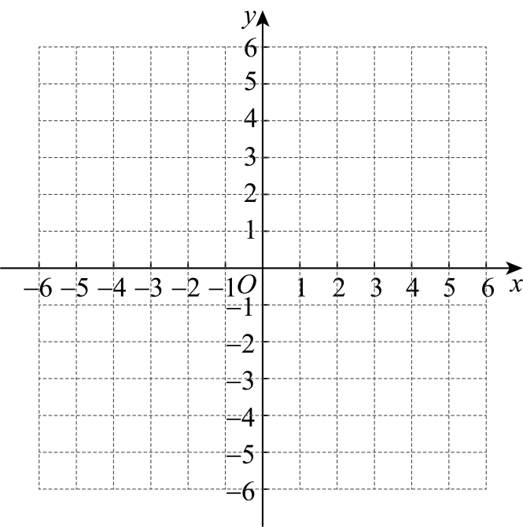
(1)求$y$与$x$之间的函数解析式．
(2)画出该函数的图象．
(3)图像上有两点$B\left(x_{1},y_{1}\right)$，$C\left(x_{2},y_{2}\right)$，如果$x_{1}>x_{2}$，则$y_{1}$______$y_{2}$．

【题型8 正比例函数中的图形面积】
【例8】如图，在平面直角坐标系中，点$A(3,m)$在正比例函数$y=\frac{7}{3}x$的图象上，点$B(1,0)$和点$C$都在$x$轴上，当$△ABC$的面积是17.5时，则点$C$的坐标是 ．
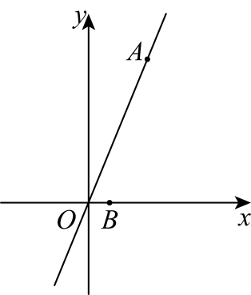
【变式8-1】如图，在平面直角坐标系中摆放16个边长为1的正方形，直线l：y＝kx将这16个正方形分成面积相等的两部分，则k的值是 ．
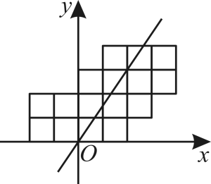
【变式8-2】如图，直线l₁⊥x轴于点（1，0），直线l₂⊥x轴于点（2，0），直线l₃⊥x轴于点（3，0），…，直线l_{n}⊥x轴于点（n，0）．函数y=x的图象与直线l₁，l₂，l₃，…，l_{n}分别交于点A₁，A₂，A₃，…，A_{n}；函数y=2x的图象与直线l₁，l₂，l₃，…，l_{n}分别交于点B₁，B₂，B₃，…，B_{n}．如果△OA₁B₁的面积记作S₁，四边形A₁A₂B₂B₁的面积记作S₂，四边形A₂A₃B₃B₂的面积记作S₃，…，四边形A_{n-1}A_{n}B_{n}B_{n-1}的面积记作S_{n}，那么S₂₀₁₉= ．
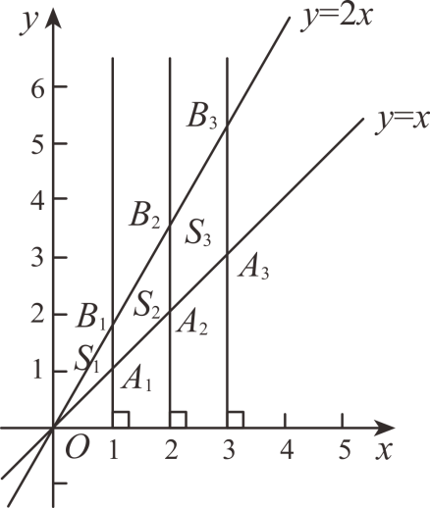
【变式8-3】（24-25八年级上·浙江·阶段练习）在平面直角坐标系中，点$A\left(0,4\right)$，$B\left(−2,0\right)$，$C\left(a,−a\right)$，$△ABC$的面积等于10，则a的值 ．

